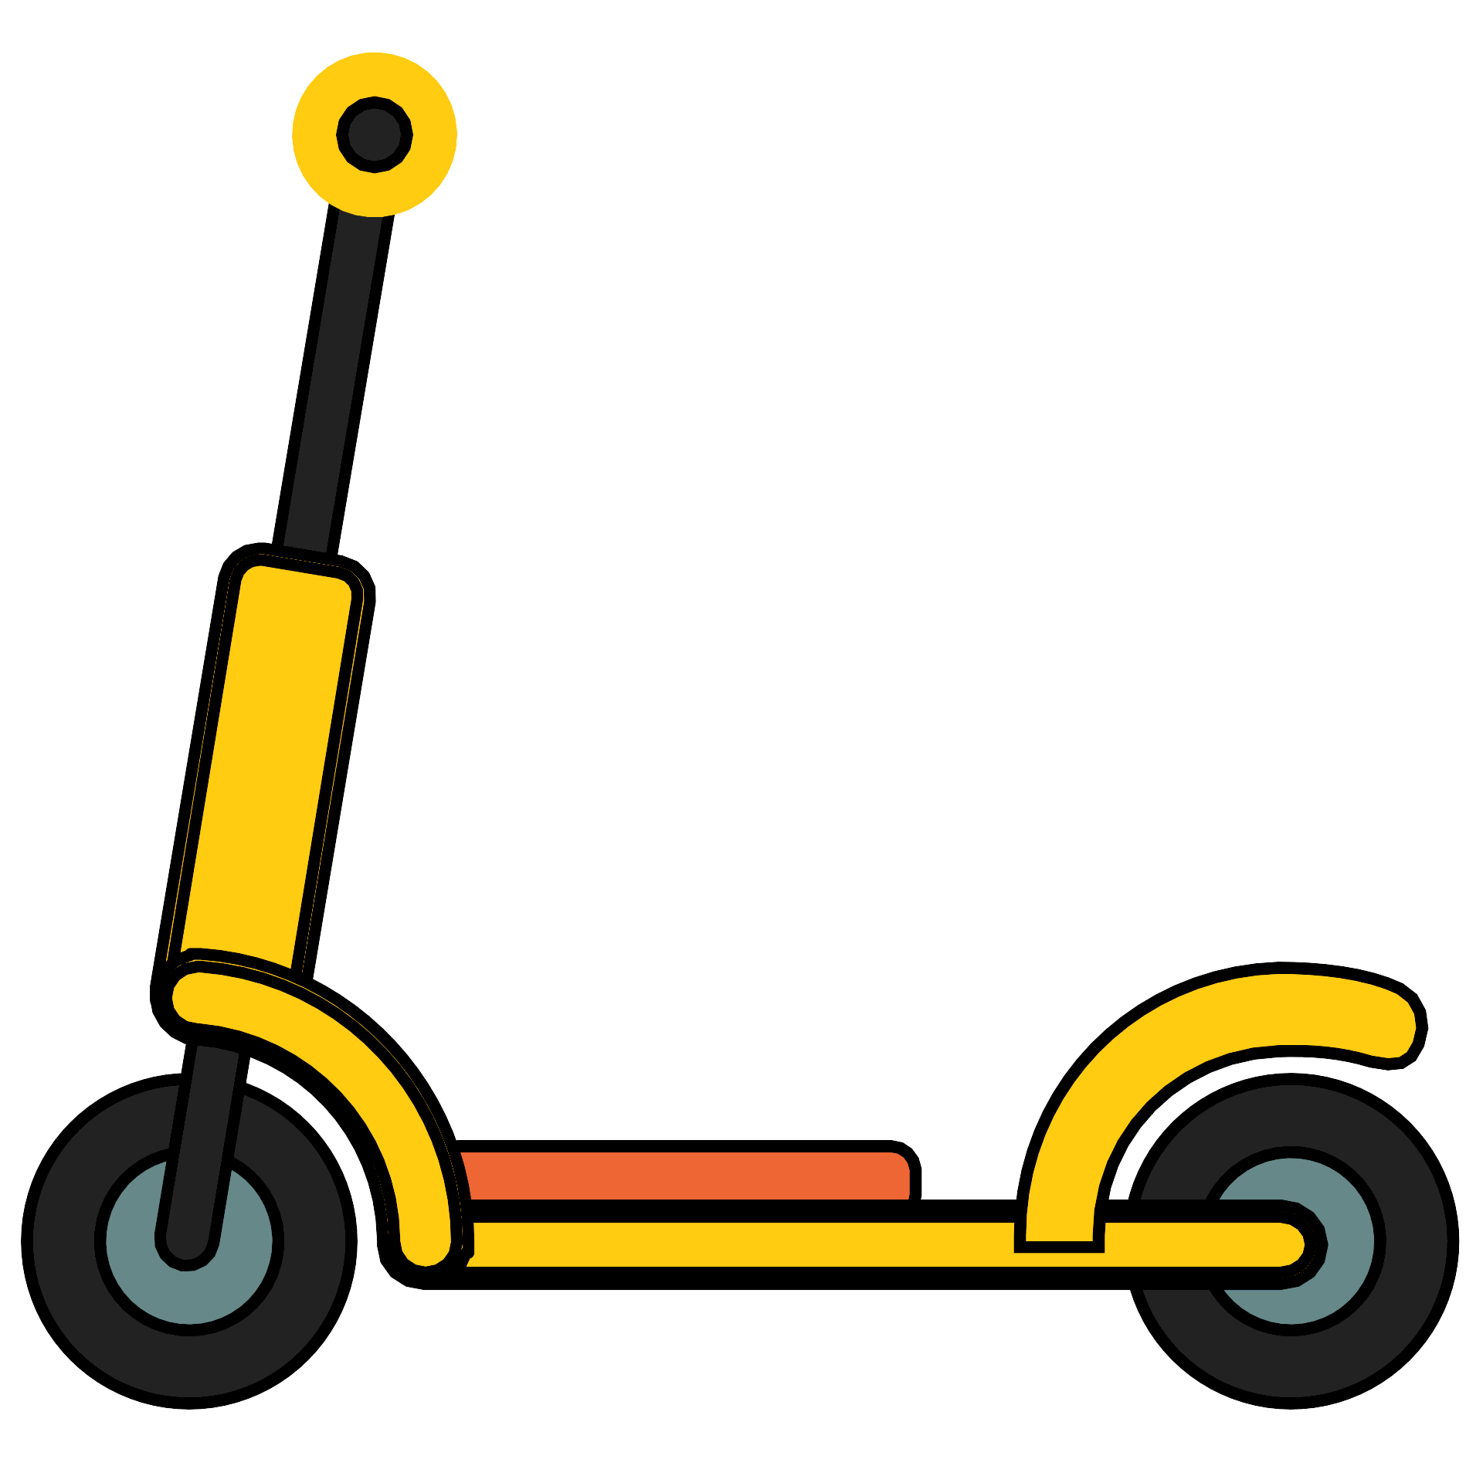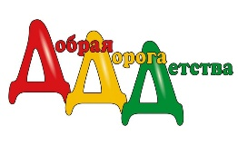

Студентка: Попова Ксения Михайловна

**МЫШЦЫ НОГ**

Прежде всего, **катаясь на самокате**, ребенок укрепляет мышцы ног, развивает все типы мышц.

**ДЫХАТЕЛЬНАЯ СИСТЕМА**

Во время движения на **самокате** ребенок активно дышит. Чтобы в организм поступило достаточное количество кислорода ему необходимо сделать в два раза больше выдохов и вдохов, а это является нормальной природной вентиляцией легких.

**ВНИМАНИЕ, СНОРОВКА, ВЕСТИБУЛЯРНЫЙ АППАРАТ**

Как и во время занятий любым другим спортом, ребенок,**катаясь на самокате**, фокусирует свое внимание. Он постоянно переводит взгляд с более приближенных точек, на более отдаленные, тренируя в этот момент зрение.

Для того чтобы удержаться на **самокате** во время поездки ребенок удерживает свое равновесие, а это лучшая тренировка вестибулярного аппарата.

МОЙ ДРУГ – САМОКАТ!

**! БУДЬТЕ ВНИМАТЕЛЬНЫ !**

1. Надевать защитный шлем, перчатки, щитки на руки и голени, наколенники и налокотники.

2. Не ездить на неисправном транспорте.

3. Не кататься в непосредственной близости от других велосипедистов, роллеров и др.

4. Научиться правильно группироваться при падении.

5. Крепить на одежду светоотражающие элементы при езде в темное время суток или при плохой погоде.

6. Не баловаться во время движения.

7. Выучить правила дорожного движения.

8. Двигаясь по тротуару, ехать очень медленно, аккуратно объезжая пешеходов и предупреждая их о своем приближении.

**ПОЛЬЗА ДЛЯ ЗДОРОВЬЯ**

Благодаря необходимости поддерживать равновесие во время езды, улучшается внимание, концентрация, активно стимулируется вестибулярный аппарат. Физическая нагрузка позволяет тренировать мышцы всего тела и развивать выносливость.

**ПРАВИЛА БЕЗОПАСНОГО КАТАНИЯ НА САМОКАТЕ**

**Катание на самокате положительно сказывается на здоровье и физическом развитии детского организма.**